Предлагаем Вашему вниманию проект для долгосрочного сотрудничества в целях организации детского отдыха.
Детский лагерь "7 звёзд" расположен в Задонском заповеднике в 410 км от Москвы, на территории базы отдыха "Чайка". Территория базы находится на берегу реки Дон, среди смешанного леса на территории 29 Га. Дата постройки 2008г.
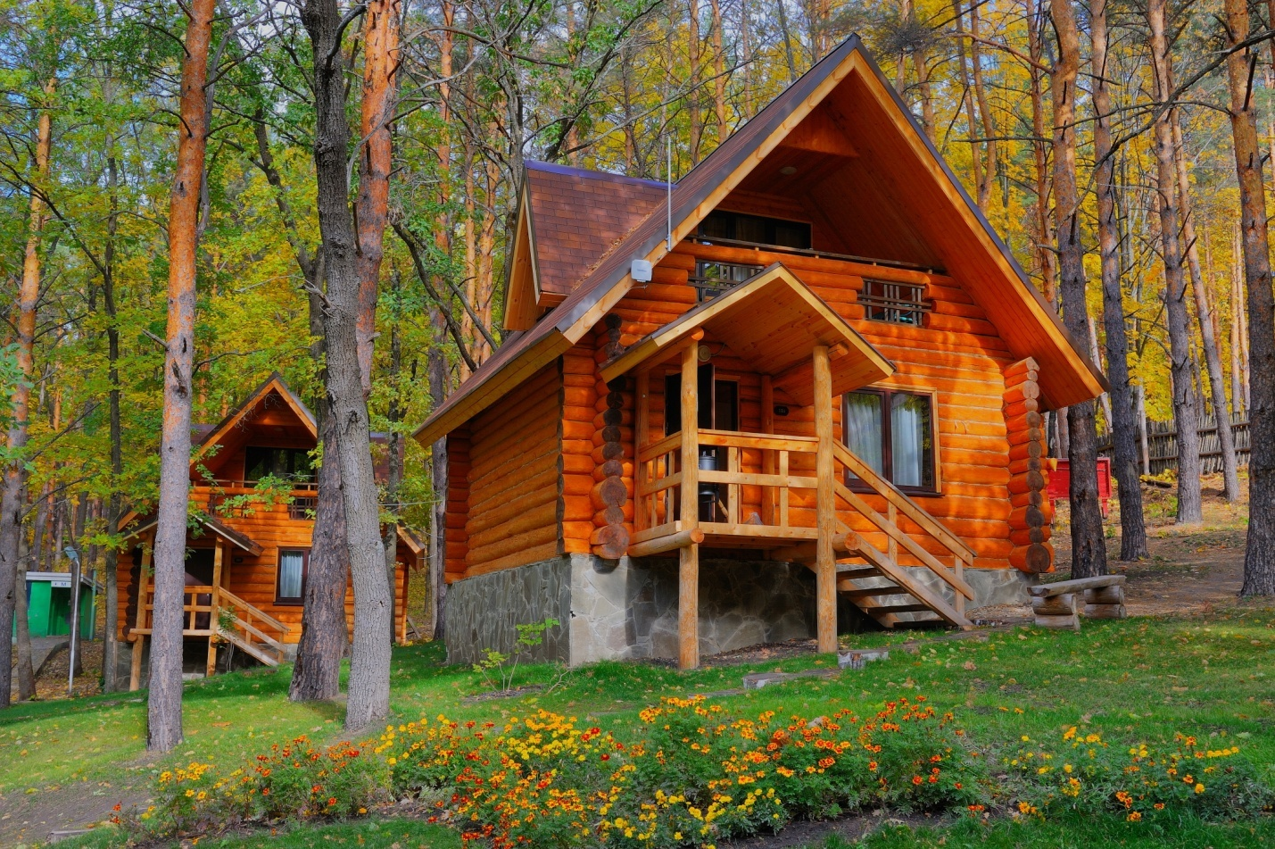

Маршрут от г.Москвы: (https://www.google.ru/maps/dir/55.575761,37.6880747/52.4597178,38.9551516/@52.459961,38.9563043,299m/data=!3m1!1e3)
адрес сайта: http://campstars.ru/

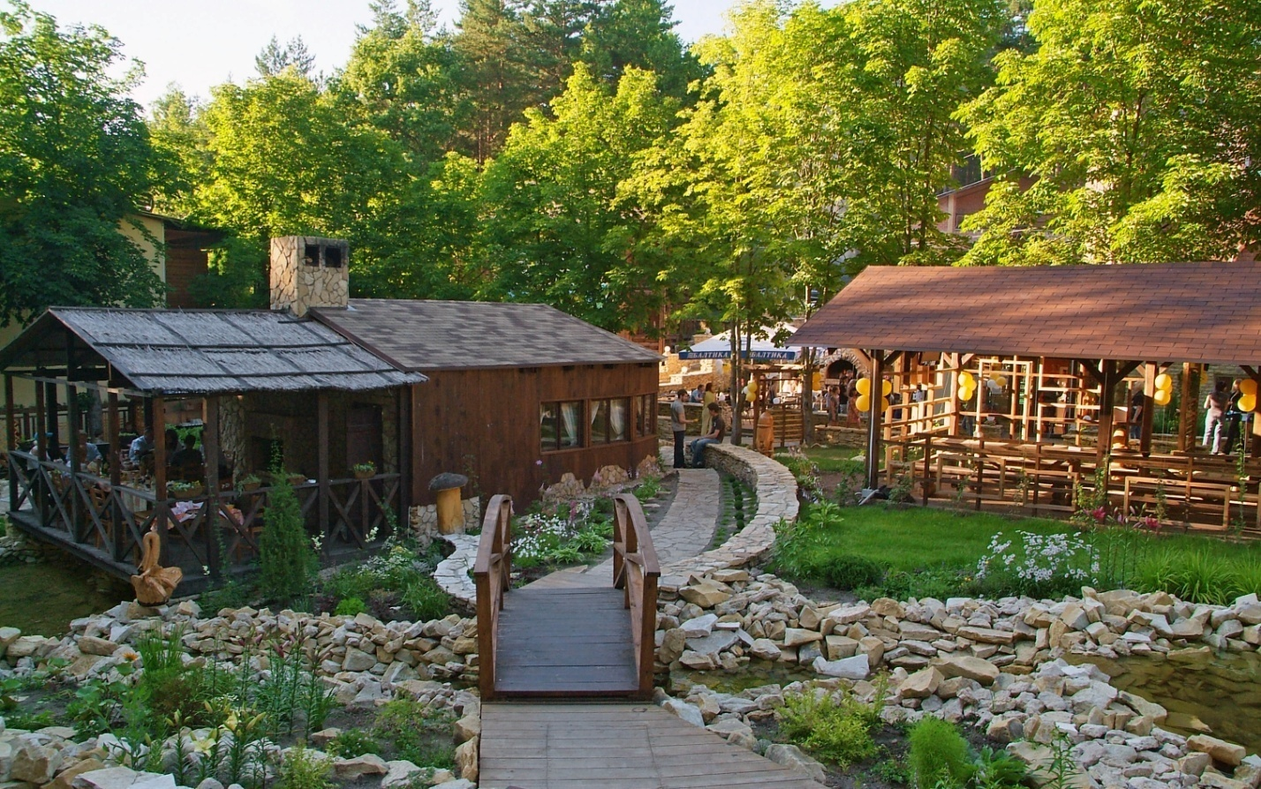

Номерной фонд «7 звёзд» предлагает размещение в коттеджах с различными условиями проживания. Все коттеджи и дома построены из экологически чистых материалов.

Коттедж №1 (двухэтажный)
Вместимость - 16 человек.
Условие проживания – на первом этаже находятся три блока: один блок с общим санузлом, второй блок с отдельным санузлами и последний блок общими санузлом. Второй этаж представляет собой одну трехместную комнату с отдельным санузлом и лоджией.
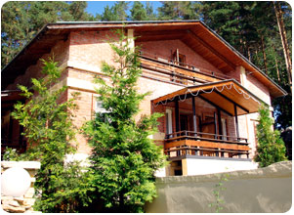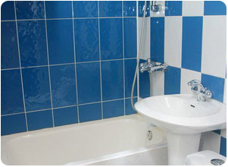

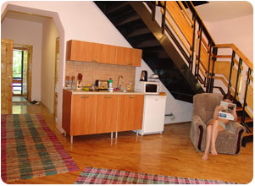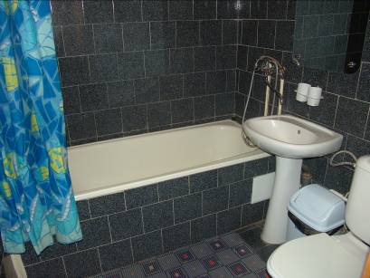

Коттедж №2 (трех)
Вместимость - 22 человека
Условие проживания – на первом этаже расположен ресторан (который можно переоборудовать в места для проведения различных кружков), второй и третий этаж предназначены для проживания. На каждом из жилых этажей находится по 5 номеров, из них: 2 блока состоят из двух двухместных номеров с общим санузлом, один номер трехместный с отдельным санузлом.
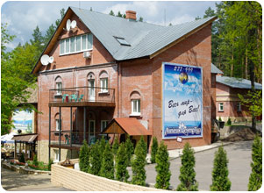
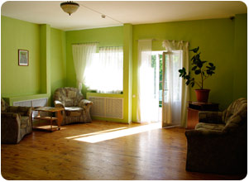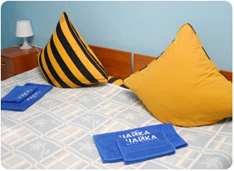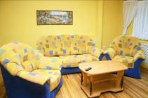

Коттедж №3 (двухэтажный).
Вместимость - 36 человека.
Условие проживания – первый этаж занимают администрация, столовая, конференц-зал(в наличии видеопроекторы и экраны). Второй этаж занимают 12 трёхместных номеров (на каждый номер отдельный санузел).
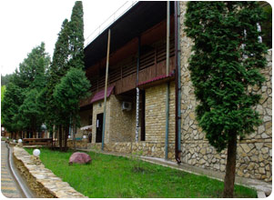
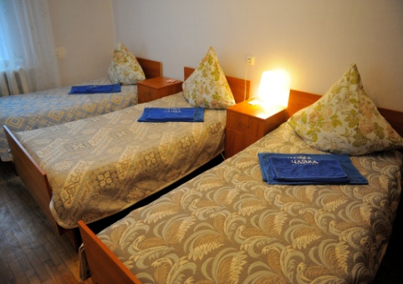

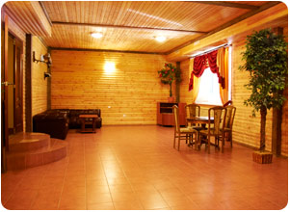

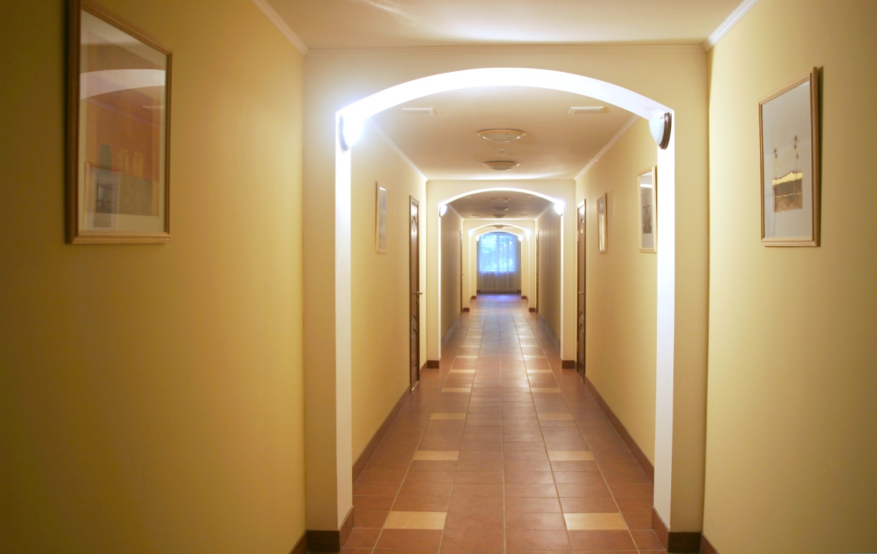

Коттедж №4 (двухэтажный).
Вместимость – 12 человека
Условие проживания – на первом этаже два двухместных номера: на втором этаже два двухместных номера: (в номерах, санузел, телевизор). Мансарду занимает трехместный номер (санузел в номере).

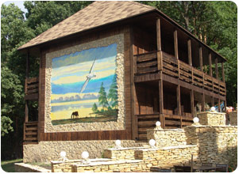

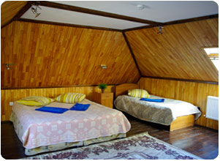

Бревенчатые срубы (двужэтажные)
Вместимость – 6-11 человек
Условие проживания – В каждом срубе санузел.
В срубах на 11 мест:
- 5 мест на первом этаже (санузел на первом этаже).
- 5 мест на втором этаже (санузел на втором этаже).
+ на втором этаже есть отдельные места для вожатых или тренеров).
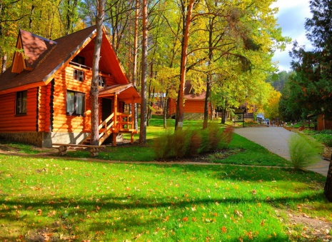
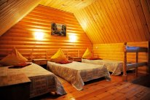
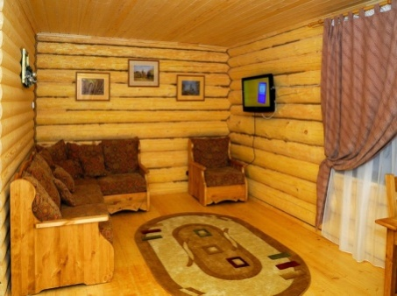

Столовая
Вместимость – 150 человек единовременно
Условие – 5-ти разовое питание, возможны другие варианты кормления.
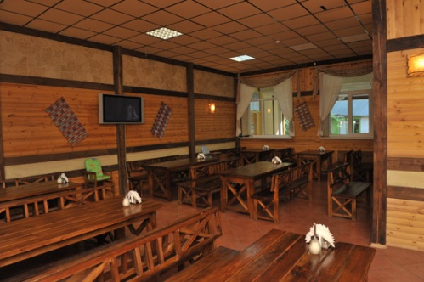

Имеется своя артезианская скважина.
Медизолятор
Круглосуточной охрана
Спортивные площадки и сооружения на территории лагеря.
- площадки для пляжный волейбол (2шт.), размерами 16х8 м, окруженный свободной зоной до 3-х. метров вокруг площадки ( глубина песка не менее 20 см, рыхлый, состоящий из круглых зерен). Разметка - две боковые и две лицевые линии.
- универсальная площадка с прорезиновым покрытием (под покрытием грунтовая подготовка состоящая из 4-х слоёв), площадь 576 кв.м., предназначена для баскетбола, волейбола и мини-футбола ( с щитами для баскетбола и возможностью натяжения волейбольной сетки, имеются гандбольные ворота, на площадке нанесена соответствующая разметка).
- площадка для пляжного футбола, размерами 16х8 м, свободная зона шириной – 3 м. ( глубина песка не менее 20 см, рыхлый, состоящий из круглых зерен), на поле гандбольные ворота.
- 2 теннисных корта, размеры 36 на 18 метров с забегами по 5,5 метров с торцов и по 2,5 метров по бокам (прорезиновое покрытие с подготовкой состоящей из: песка, крупного щебня, мелкого щебня, гранитного отсева и теннесита).
- Лыжероллерная трасса протяжённостью 1200 метра, шириной 4 метра (покрытие - мелкозернистый асфальт).
- открытый каркасный бассейн скинерного типа ( с размерами: длина- 25 метров, ширина- 9 метров, зеркало воды - 1,20 метров, 5 дорожек по 1,8 метров) без тумб.
- веревочный городок для детей от 7-ми лет, протяжённость- 500 метров, драйтулинг, троллей, скалодром с инструктором ( высоте 14 м. над землёй со страховкой рассчитаны на детей с разным уровнем физической подготовки).
- есть также крытые помещения в которых можно проводить различного вида тренировки.
Сама территория базы даёт возможность проведения различного вида активностей для детей.

Дополнительные возможности.
В 7-ми км от лагеря находится детский оздоровительно-образовательный центр "Янтарь" (ссылка на сайт - http://zadonskbassein.ucoz.ru/), в котором расположен крытый бассейн (ширина - 12 метров, длина - 25 метров, 7 дорожек, зеркало воды от 2-1,20 метров), и зал борьбы с татами площадью - 217 кв.м.
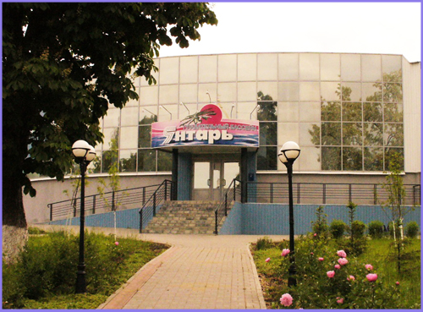
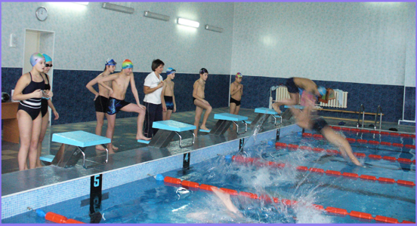

Также в 7-ми км., от лагеря расположен ледовый дворец "Айсберг" (https://vk.com/club97709030), с шестью раздевалками, сушилкой и залом для хореографии.
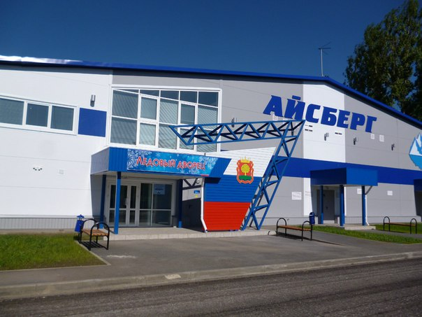
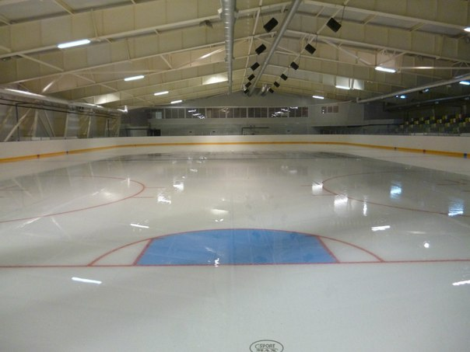
С руководством есть договорённость о возможности посещения и пользования услугами спорткомплексов клиентами "7 звёзд" .
Фотографии лагеря:
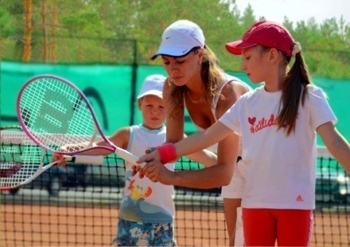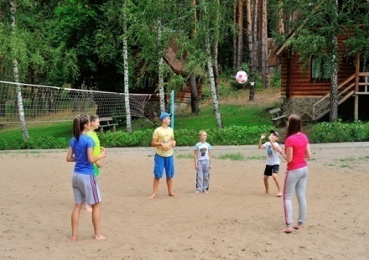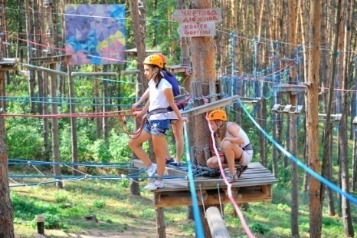
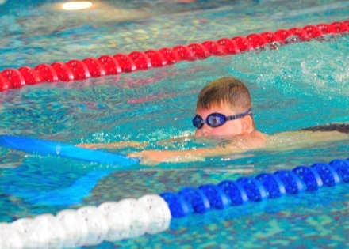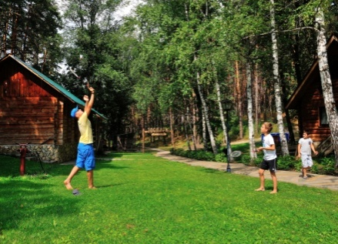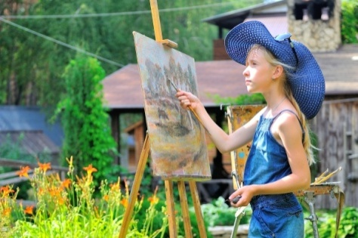
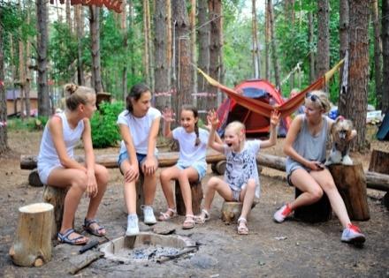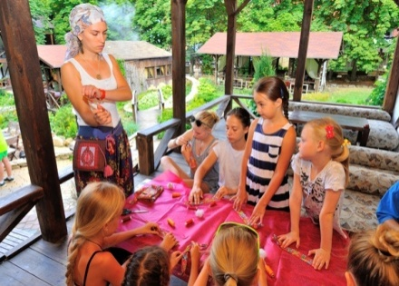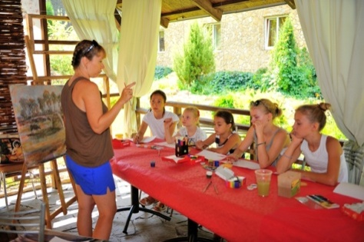

Возможны организации экскурсий для детей.
- Недалеко находится известная Гагаринская стоянка первобытного человека, ей свыше 22 тысяч лет. На стоянке ведутся археологические раскопки.
- Поездка на Галичью гору – уникальный памятник, сохранившейся со времён ледникового периода, включает в себя ознакомление с реликтовой флорой и фауной. Там также находится питомник хищных птиц.
- Посещение «Сафари-парка». На площади в 2 кв. км там совершенно свободно бродят ламы, тибетские яки, верблюды, страусы и прочая живность. Там также имеется древний курган и огромная детская игровая площадка, включающая скульптуры сказочных персонажей.
- Экскурсия в г. Задонск, знаменитый своими монастырями - не случайно этот город именовался «Русским Иерусалимом» - познакомит с древнейшими православными святынями. В Задонском Рождество-Богородицком мужском монастыре нашёл свой последний приют и прославился чудесами святитель Тихон, Епископ Воронежский и Елецкий, во Владимирском соборе монастыря хранится рака с мощами святителя.
- Неподалёку от Задонского Свято-Тихоновского Преображенского женского монастыря сохранился Святой источник, намоленный самим святителем, к нему съезжаются паломники со всей России, находящийся в 2-х км от базы.

